MISSION RESIDENT EVIL:
SAUVER LA PLANETE

Elèves prenant part à la mission :
Carnet de bord
Professeur WESKER
MISSION RESIDENT EVIL: SAUVER LA PLANETE
LA MISSION : Un micro-organisme ravage la planète transformant les humains en zombies. Un règne de terreur s’est abattu sur Terre. Vous êtes les seuls humains encore en vie, pour l’instant ! L’avenir de l'humanité repose sur vous ! A vous de trouver comment combattre ce micro-organisme.

- EPISODE 1 : « Comprendre »
Vous voilà arrivés dans la ville de Racoon City, vous vous êtes réfugiés dans un laboratoire de recherche. Mais vos notions en biologie et immunologie sont limitées. Vous tombez sur le carnet du professeur WESKER, taché de sang. Il avait commencé à travailler sur la maladie.
Compléter les informations manquantes du journal de bord.

Jour 17 : J’ai tué un zombie. J’ai constaté que ses
ganglions étaient gonflès
Les ganglions sont

Le système immunitaire est composé :
D’organes tels que
De cellules.
Il permet de

Jour 18 : J’ai pu aujourd’hui observer au microscope du sang de zombie. Les Leucocytes
sont présents :
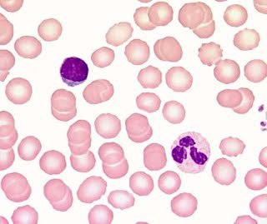

X1000

Compléter les annotations en vous servant des indications du professeur puis, donner le nom des différentes cellules sanguines et le rôle des globules blancs ou leucocytes :
………………………………………………………………………………………………………………………………………………………………………………………………………………………………………
- EPISODE 2: « Sauver Marco -Phase 1 »
Marco s’est fait mordre.
Décrire la réaction inflammatoire (ce que l’on observe au niveau de la plaie) et ce qui se passe dans la plaie. ………………………………………………………………………………………………………………………………………………………………………………………………………………………………………

Réaliser ci-dessous des schémas de l'action de ces cellules immunitaires de l’organisme appelées phagocytes. (Globules blancs ou leucocytes qui réalisent la phagocytose= action des phagocytes pour détruire les micro-organismes). Attention l’activité est évaluée, utilise les consignes!

Représenter des données sous différentes formes (Produire un schéma)

MI | MF | MS | TBM
J’ai fait un schéma | Mon schéma permet de comprendre ce que j’ai à exprimer | Tous les éléments indispensables sont représentés et correctement reliés | J’ai un titre correct
 |  | Mon schéma est soigné | Mes légendes sont correctement représentées (traits horizontaux ou cassés, légendes au bout du trait)

- EPISODE 3 : « Sauver Marco- Phase 2 »
L'état de Marco s'aggrave. Il a de la fièvre et les ganglions de son cou sont gonflés.
Vous trouvez dans le labo cette note du professeur :
"Quand les phagocytes échouent à détruire les microbes, on observe que les zombies ont les ganglions du cou qui doublent de volume. J'ai pu réaliser une biopsie de ceux-ci et l'observer au microscope. J'ai également réalisé des prises de sang qui montrent des anomalies.
Observer les résultats de la biopsie du ganglion du zombie et de la composition de son sang obtenus par le professeur et comparer-les aux analyses de sang de Marco. (Fiche évaluée) Conclure.
Interpréter des résultats et en tirer des conclusions
MI | MF | MS | TBM
J’ai écrit un texte | J’ai une argumentation aboutissant à une conclusion | J’ai bien mis en relation les éléments à disposition | J’ai utilisé un vocabulaire précis et scientifique
 |  | J’ai abouti à une conclusion juste | Mes valeurs mentionnées comportent les bonnes unités
 |  | J’ai énoncé les arguments de façon ordonnée | J’ai bien commencé par les arguments avant de terminer par la conclusion (on observe > or on sait que > donc)
 |  |  | Ma problématique est clairement énoncée

- EPISODE 4 : « Trouver un traitement »
Marco a bien été infecté. Il faut trouver un traitement. Vous trouvez dans le labo 4 fioles d'antibiotiques mais vous revient en tête un slogan..."Les antibiotiques, c'est pas automatique !" Vous ne savez plus trop dans quel cas on doit les prescrire.
- Chercher sur Internet des informations sur les antibiotiques. Dans quel cas doit-on les donner ? Comment choisir le bon antibiotique ?

- Lire la note laissée par le professeur et réaliser l'antibiogramme avec le matériel à votre disposition.
Objectif : Vous devez trouver l’antibiotique efficace qui permettra de soigner Marco.
Vous disposez :
-d'une boîte de Pétri où les bactéries ont été mises en culture
-de quatre tubes contenant un antibiotique différent
-de pastilles de papier filtre à imbiber d'antibiotique après y avoir noté les lettres A, B, C, et D.
-d'une paire de pinces
-un bécher avec de l’eau
-une feuille de papier absorbant

À l'aide des pinces, imbibez une pastille en la trempant dans un tube d'antibiotique.
Puis disposez-la en vous aidant du modèle suivant :
AInterpréter des résultats et en tirer des conclusions

Bdes résultats et en tirer des conclusions

Cdes résultats et en tirer des conclusions

Ddes résultats et en tirer des conclusions

Procédez de la même façon avec les 3 autres antibiotiques, après avoir rincé et séché la pince entre chaque manipulation.
Reporter vos résultats sur le schéma ci-dessus.
Interpréter les résultats et conclure :

- EPISODE 5 : « Sauver Lina »
Bonne nouvelle : Marco est guéri...
Mais il n'y a plus d'antibiotique et un zombie s'est introduit dans le labo. Il a mordu Lina avant qu'elle ne réussisse à le tuer ! Léo, se souvient de ses cours de SVT: il pense qu'on peut faire un sérum pour soigner Lina à partir du sang de Marco qui est maintenant selon lui immunisé contre la maladie. Mais il ne sait plus comment ça fonctionne...
Chercher des informations sur les sérums et leur mode d'action dans le dictionnaire médical et regardez la note du Professeur.
Expliquez sur votre cahier ce qu'est un sérum, un antigène, un anticorps et son mode d'action.
Réaliser les expériences de Behring avec le logiciel et faire un compte-rendu de vos expériences : expliquez vos manipulations, résultats et conclure. (Présenter vos résultats sous forme d’un tableau) (Activité évaluée)

Représenter des données sous différentes formes (Produire un tableau).

MI | MF | MS | TBM
J’ai fait un tableau | J’ai déterminé correctement les paramètres du tableau : variables, nombre de lignes et de colonnes | Les cases sont correctement complétées (une erreur ou un oubli admis) | Mon travail est soigné, mes traits tracés à la règle
 |  |  | J’ai mis un titre correct au tableau (nature du document et ce qu’il présente)

Interpréter des résultats et en tirer des conclusions.
MI | MF | MS | TBM
J’ai écrit un texte | J’ai une argumentation aboutissant à une conclusion | J’ai bien mis en relation les éléments à disposition | J’ai utilisé un vocabulaire précis et scientifique
 |  | J’ai abouti à une conclusion juste | Mes valeurs mentionnées comportent les bonnes unités
 |  | J’ai énoncé les arguments de façon ordonnée | J’ai bien commencé par les arguments avant de terminer par la conclusion (on observe > or on sait que > donc)
 |  |  | Ma problématique est clairement énoncée

- EPISODE 6 : « Trouver un vaccin»
Nina a été sauvée grâce au sérum de Marco.
Le moral de l'équipe est au plus haut mais il faut penser à sauver l'humanité car la menace des zombies est encore présente. "Nous devons trouver un vaccin" annonce Léo. Mais comment s'y prendre ?
Visionner les 2 vidéos et compléter la fiche pour expliquer le principe de la vaccination. (Fiche évaluée)
VIDEO N°1 : Retrouver des informations dans des médias
- Donner le type de micro-organisme responsable de la variole, son mode de transmission et les symptômes qu’il provoque :
- Décrire les expériences de Jenner (1749-1823) et dire ce qu’il a découvert
- En quelle année et pourquoi la variole a-t-elle totalement été éradiquée ?
VIDEO N°2 : Se repérer dans le temps- Etablir une chronologie – Analyser un graphique – Concevoir un protocole expérimental
- Replacez dans l’ordre les étapes du mode d’action d’un vaccin :
A- Les antigènes vaccinaux sont détruits.
B -Quand l’organisme immunisé rencontrera de nouveau l’antigène, la production d’anticorps sera beaucoup plus rapide et le taux d’anticorps beaucoup plus élevé grâce aux lymphocytes mémoires.
C- Les macrophages = (phagocytes activés) phagocytent l’antigène vaccinal et le présentent aux lymphocytes.
D-L’organisme est immunisé.
E -Des anticorps circulants restent dans l’organisme ainsi que certains lymphocytes du clone qui restent en mémoire.
F-Les lymphocytes sont activés et produisent un clone capable de fabriquer des anticorps contre l’antigène vaccinal.
G- L’antigène vaccinal est injecté dans l’organisme.
H- Les micro-organismes sont détruits très rapidement et la personne vaccinée ne tombe pas malade.
- Arrêtez la vidéo à 3,18min. (graphique). Quelles sont les 2 différences que l’on peut observer concernant la réaction de l’organisme au cours d’une 1ère et d’une 2e présentation de l’antigène ? (Soyez précis)
- Quel protocole allez-vous suivre pour fabriquer le vaccin qui sauvera l’humanité des zombies ?

BRAVO ! Vous avez sauvé l’humanité et vous êtes maintenant un expert sur le système immunitaire et les réactions de l’organisme face aux micro-organismes !

Mais revenons dans la réalité : tout n’est pas si simple et parfois d’autres lymphocytes doivent intervenir en coopération avec les lymphocytes B quand une cellule par exemple est infectée par un virus ou qu’elle est devenue cancéreuse. Les virus s’introduisent à l’intérieur des cellules, ils s’y multiplient et font produire d’autres virus à la cellule. De nouveaux lymphocytes interviennent alors, les lymphocytes T.
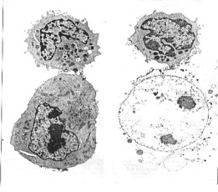
Regarder la vidéo et expliquer leur mode d’action puis donner un titre et légende la photo :
TITRE : X3000 (ME)

Un virus particulier, le VIH (virus de l’immunodéficience humaine) responsable du SIDA :
Regarder la vidéo et répondre aux questions suivantes :

1-Comment se transmet le VIH ?...................................................................
................................................................... ......................................................
2-A quel type de cellules s’attaque le virus du SIDA ?.......................................
3-Lorsque le système immunitaire s’affaiblit. La personne développe alors des maladies dites…………………………………………… qui finissent par la tuer.
4- Que fait le virus dans la cellule infectée ?.......................................................
………………………………………………………………………………………………………………………
5- Aujourd’hui, il existe des traitements appelés………………………………qui empêchent le virus de se multiplier, mais ces traitements sont lourds, doivent être pris toute la vie et ne guérissent pas du SIDA.
6- Le seul moyen de protection efficace est le préservatif, mais il existe un traitement préventif la………………………et les chercheurs essaient de trouver un……………………………………………….

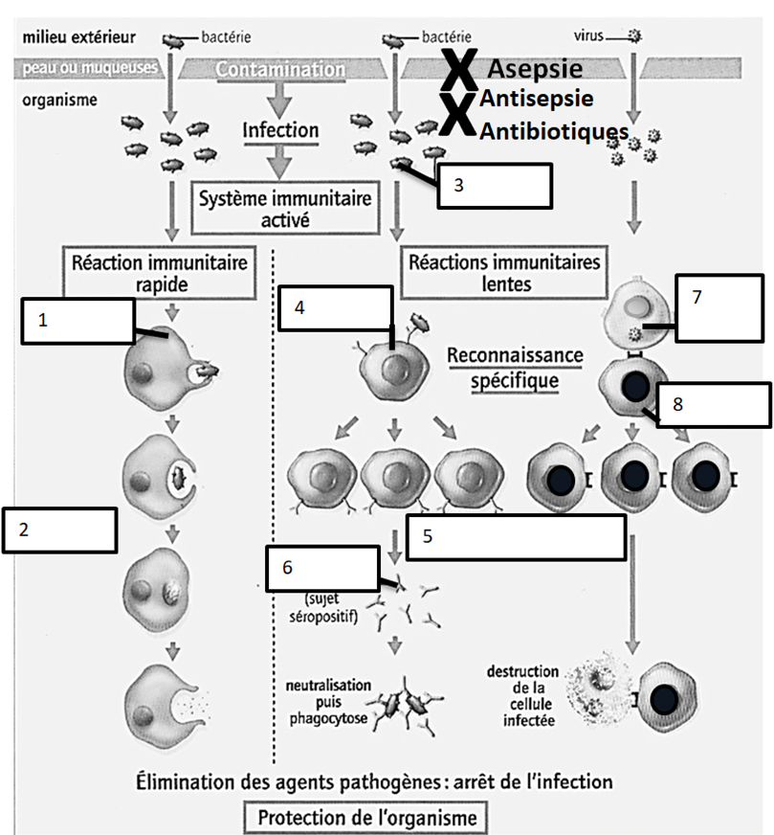
SCHEMA BILAN
x
Asepsie
Antisepsie
Antibiotiques

